18 марта 2017 года впервые прошел районный смотр-конкурс одаренных дошкольников с ярким названием «Звездопад». Инициатором конкурса выступило Управление образования Ужурского района.
Участие в смотр-конкурсе приняли более 100 вокалистов, чтецов, танцоров района, представившие 24 творческих номера. Ребят оценивали в трех номинациях: «Вокал», «Хореография», «Декламация», учитывая не только творческие способности детей, но и умение вести себя на сцене, подбор костюмов, реквизита и эмоциональное воздействие на зрителя.
В номинации «Декламация» 2 место присуждено Сюськину Артему за стихотворение А. Барто «Если буду я усат».
Прекрасно выступили вокальный ансамбль «Солнышко» и танцевальный коллектив «Подснежники». Каждому участнику был вручен сертификат участника и памятный подарок.

Весенний вальс танцуют нежные «ПОДСНЕЖНИКИ»
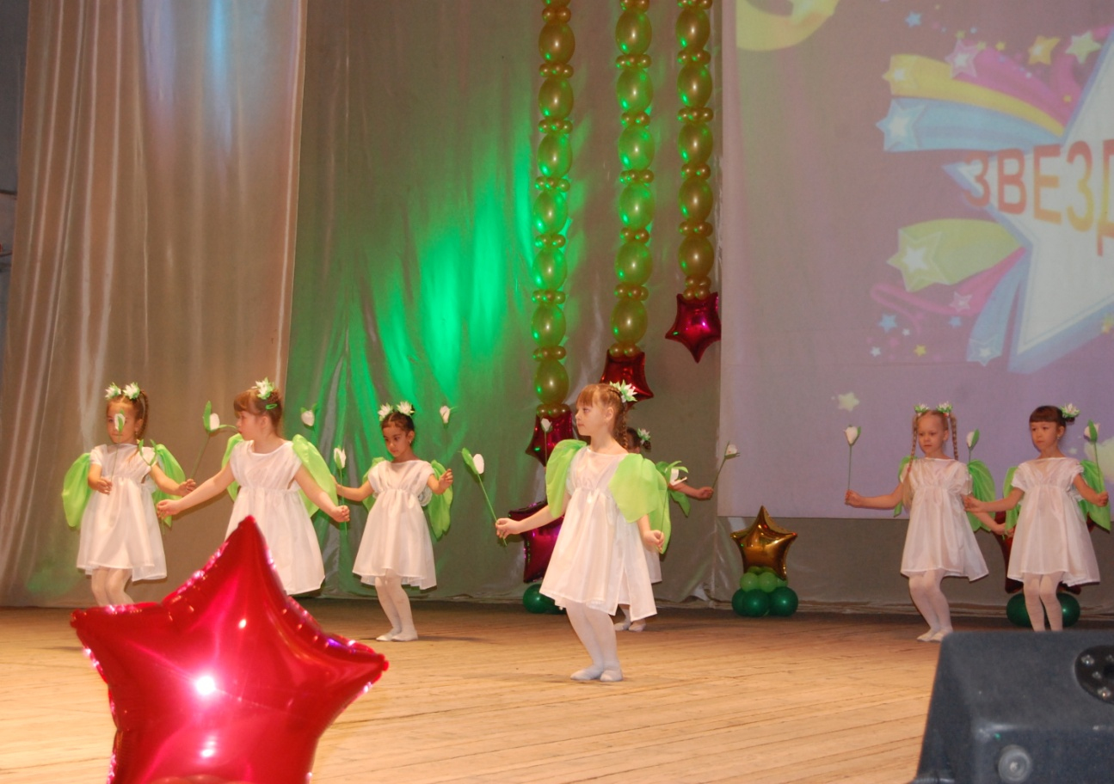

Вокальный ансамбль «СОЛНЫШКО»
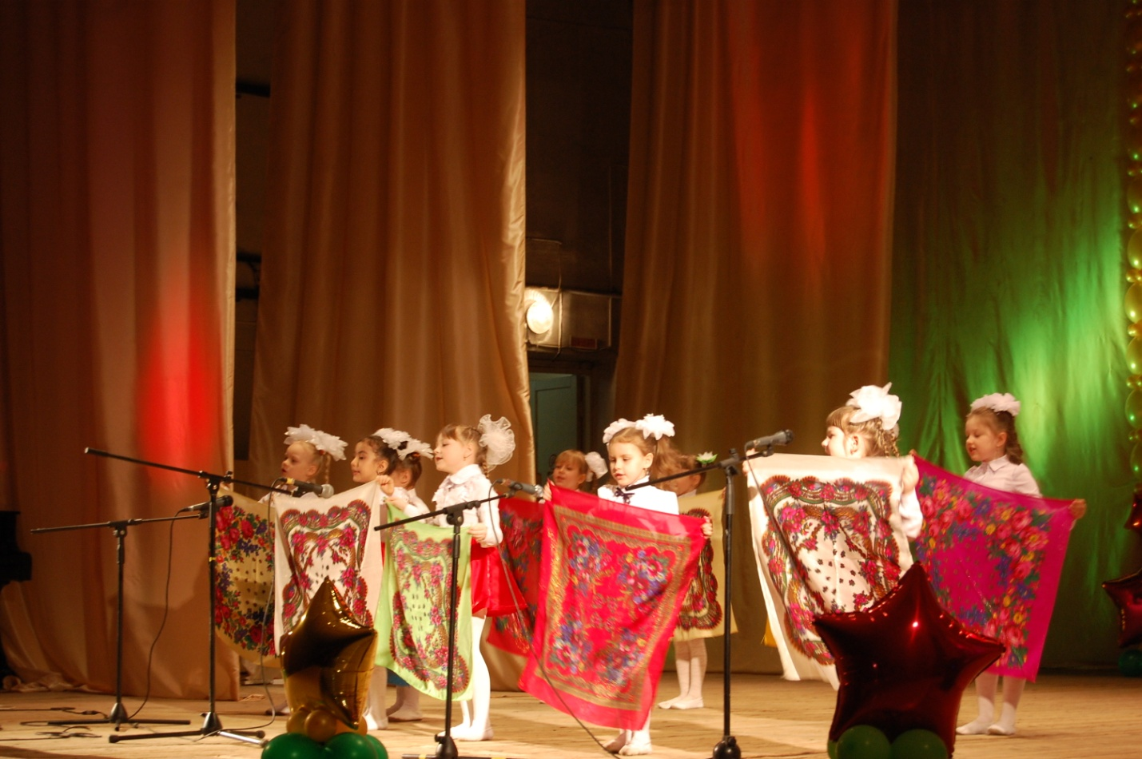
Читает Згуевич Денис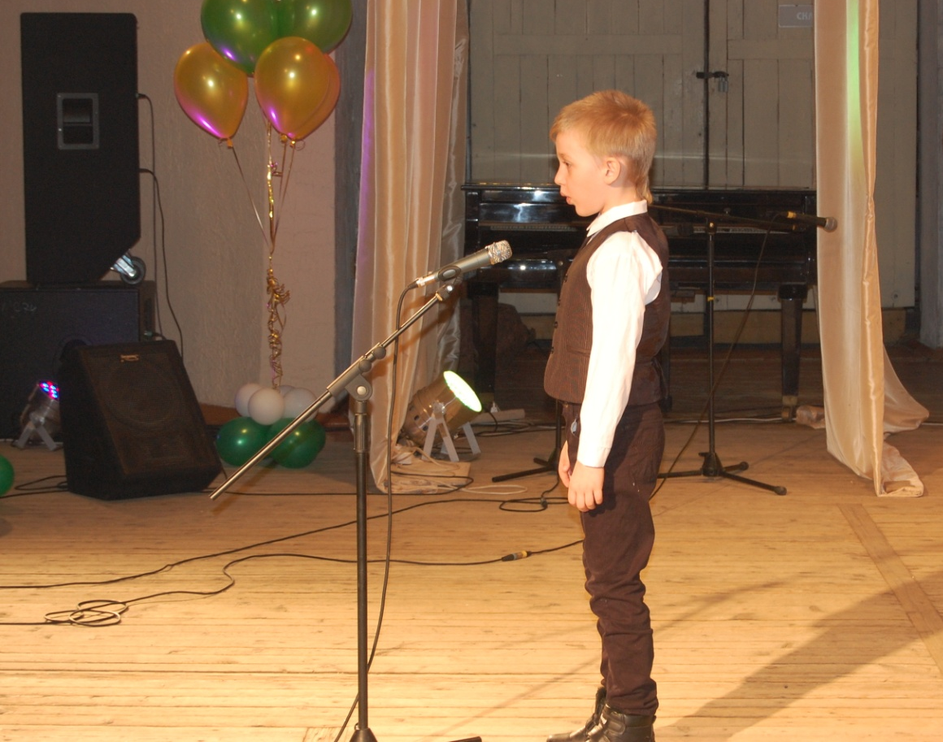

Лауреат 2-ой степени в номинации «Декламация» Сюськин Артем.
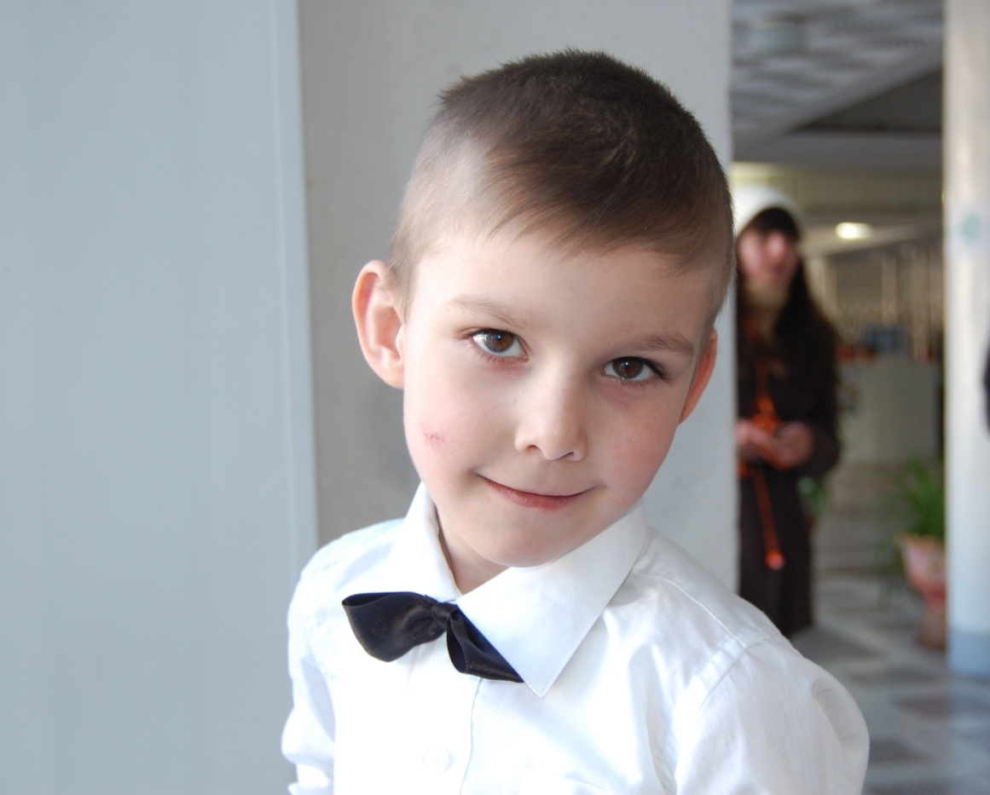
Мы счастливы!
